Учреждение образования
«БЕЛОРУССКИЙ ГОСУДАРСТВЕННЫЙ ТЕХНОЛОГИЧЕСКИЙ УНИВЕРСИТЕТ»

Дисциплина «Операционные системы»

Студент: Ободов П.А.
ФИТ 3 курс 2 группа
Преподаватель: Пилинога М.М.

Лабораторная работа 08
Компьютерное время
OC, ПОИТ-3
Задание 01. Windows
- Разработайте приложение OS08_01.
- Приложение OS08_01 выводит на консоль текущую локальную дату и время в формате дд.мм.ггг чч:мин:сек.
Листинг кода Windows-приложения OS08_01
#include <iostream>
#include <ctime>

int main() {
setlocale(LC_ALL, "Russian");
std::time_t now = std::time(nullptr);
std::tm localTime{};
localtime_s(&localTime, &now);

char dateTimeString[20];
std::strftime(dateTimeString, sizeof(dateTimeString), "%d.%m.%Y %H:%M:%S", &localTime);

std::cout << "Текущая локальная дата и время: " << dateTimeString << std::endl;

return 0;
}
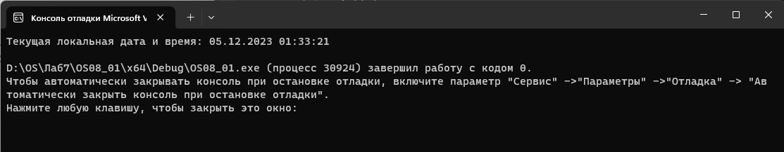
Рисунок 1 – Выполнение Windows-приложения OS08_01

Задание 02. Windows

- Разработайте приложение OS08_02, выполняющее бесконечный цикл.
- В теле цикла подсчитывается количество итераций.
- Выведите на консоль значения счетчика итераций через 5 сек. и 10 сек.
- Корректно завершите работу цикла и приложения через 15 сек., выведите итоговое значение счетчика итераций.

Листинг кода Windows-приложения OS08_02
#include <Windows.h>
#include <iostream>
#include <ctime>
using namespace std;
int main()
{
setlocale(LC_ALL, "Russian");
clock_t start = clock();
int k = 0;
bool flag5 = true, flag10 = true;

while (true)
{
k++;
if ((clock() - start) / CLOCKS_PER_SEC == 5 && flag5) {
cout << "Значение счетчика через 5 секунд: " << k << '\n';
flag5 = false;
}
if ((clock() - start) / CLOCKS_PER_SEC == 10 && flag10) {
cout << "Значение счетчика через 10 секунд: " << k << '\n';
flag10 = false;
}
if ((clock() - start) / CLOCKS_PER_SEC == 15) {
cout << "Итоговое значение счетчика: " << k << '\n';
break;
}
}

return 0;
}
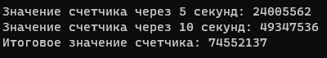
Рисунок 2 – Выполнение Windows-приложения OS08_02

Задание 03. Windows
- Указание: самостоятельно освойте и примените периодический ожидающий таймер
- Разработайте приложение OS08_03, выполняющее бесконечный цикл.
- В теле цикла с задержкой подсчитывается количество итераций.
- Выведите на консоль значения счетчика итераций каждые 3 сек.
- Корректно завершите работу цикла и приложения через 15 сек., выведите итоговое значение счетчика итераций.
Листинг кода Windows-приложения OS08_03
#include <iostream>
#include <Windows.h>
using namespace std;

HANDLE createThread(LPTHREAD_START_ROUTINE func);
void close_timer_watcher();
void print_timer_watcher();

HANDLE print_timer = CreateWaitableTimer(NULL, FALSE, L"os08_04v2_print");
HANDLE close_timer = CreateWaitableTimer(NULL, FALSE, L"os08_04v2_close");

bool print = false, iterate = true;

int main()
{
setlocale(LC_ALL, "Russian");
LPTHREAD_START_ROUTINE funcs[] = { (LPTHREAD_START_ROUTINE)close_timer_watcher, (LPTHREAD_START_ROUTINE)print_timer_watcher };

const int size = sizeof(funcs) / sizeof(LPTHREAD_START_ROUTINE);
HANDLE threads[size];

LARGE_INTEGER close_timeout;
close_timeout.QuadPart = -150000000LL;

LARGE_INTEGER print_timeout;
print_timeout.QuadPart = -30000000LL;

clock_t current_time, start_time = clock();

unsigned long int i;

for (i = 0; i < size; i++)
threads[i] = createThread(funcs[i]);

SetWaitableTimer(print_timer, &print_timeout, 3000, NULL, NULL, FALSE);
SetWaitableTimer(close_timer, &close_timeout, 0, NULL, NULL, 0);

for (i = 0; iterate; i++)
{
current_time = ((clock() - start_time) / CLOCKS_PER_SEC);

if (print)
{
cout << "Значение счетчика через время " << current_time << " : " << i << '\n';
print = false;
}
}

cout << "Final: " << i << '\n';

for (i = 0; i < size; i++)
CloseHandle(threads[i]);

system("pause");
return 0;
}

HANDLE createThread(LPTHREAD_START_ROUTINE func)
{
DWORD thread_id = NULL;
HANDLE thread = CreateThread(NULL, 0, func, NULL, 0, &thread_id);

if (thread == NULL) {
throw "Error creating child thread";
}

return thread;
}

void close_timer_watcher()
{
WaitForSingleObject(close_timer, INFINITE);

iterate = false;

CloseHandle(close_timer);
}

void print_timer_watcher()
{
for (;;)
{
WaitForSingleObject(print_timer, INFINITE);

print = true;
}

CloseHandle(print_timer);
}
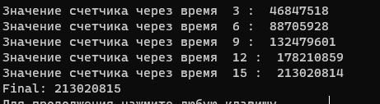
Рисунок 3 – Выполнение Windows-приложения OS08_03
Задание 04. Windows
- Разработайте приложение OS08_04, запускающее два одинаковых дочерних процесса OS08_04_X.
- Процессы OS08_04_X вычисляют и выводят на консоль (каждый в свою) пронумерованный ряд простых положительных чисел (простое число делится нацело только на себя и 1).
- Первый дочерний процесс должен выполняться 1 минуту и корректно завершаться.
- Первый дочерний процесс должен выполняться 2 минуты и корректно завершаться.
- Приложение OS08_04 завершается после завершения дочерних процессов.

Листинг кода Windows-приложения OS08_04_X
#include <iostream>
#include <Windows.h>
#include <ctime>
#include <atomic>
#include <thread>

std::atomic<bool> flag(false);

bool isPrime(int n)
{
.
if (n == 1 || n == 0) return false;

for (int i = 2; i < n; i++)
{
if (n % i == 0) return false;
}
return true;
}

int freeCycle() {

for (int i = 1; !flag.load(); i++)
{
Sleep(100);

if (isPrime(i))
{
std::cout << "Простое число: " << i << "\n";
}
}
return 0;
}

int main()
{
setlocale(LC_CTYPE, "rus");
std::thread Fthread(freeCycle);
HANDLE htimer = OpenWaitableTimer(TIMER_ALL_ACCESS, FALSE, L"smwTimer");
WaitForSingleObject(htimer, INFINITE);
flag.store(true);
CloseHandle(htimer);
Fthread.join();
system("pause");
return 0;
}
Листинг кода Windows-приложения OS08_04
#include <iostream>
#include <Windows.h>
#include <ctime>
#define SECOND 10000000

int main()
{
HANDLE htimer = CreateWaitableTimer(NULL, FALSE, L"smwTimer");
long long it1 = -60 * SECOND;
std::cout << "main-1 " << "\n";
if (!SetWaitableTimer(htimer, (LARGE_INTEGER*)&it1, 10000, NULL, NULL, FALSE)) throw "Error SetWaitableTimer";

LPCWSTR an1 = L"D:\\OS\\Лаб7\\OS08_04_X\\x64\\Debug\\OS08_04_X.exe";
STARTUPINFO si1;
PROCESS_INFORMATION pi1;
ZeroMemory(&si1, sizeof(STARTUPINFO));
si1.cb = sizeof(STARTUPINFO);

if (CreateProcess(an1, NULL, NULL, NULL, FALSE, CREATE_NEW_CONSOLE, NULL, NULL, &si1, &pi1)) {
std::cout << "-- Process OS07_04x-1 created \n";
}
else {
std::cout << "-- Process OS07_04x-1 not created \n";
}
LPCWSTR an2 = L"D:\\OS\\Лаб7\\OS08_04_X\\x64\\Debug\\OS08_04_X.exe";
STARTUPINFO si2;
PROCESS_INFORMATION pi2;
ZeroMemory(&si2, sizeof(STARTUPINFO));
si2.cb = sizeof(STARTUPINFO);

if (CreateProcess(an2, NULL, NULL, NULL, FALSE, CREATE_NEW_CONSOLE, NULL, NULL, &si2, &pi2)) {
std::cout << "-- Process OS07_04x-2 created \n";
}
else {
std::cout << "-- Process OS07_04x-2 not created \n";
}
std::cout << "main-2" << "\n";

WaitForSingleObject(pi1.hProcess, INFINITE);
WaitForSingleObject(pi2.hProcess, INFINITE);

CloseHandle(pi1.hProcess);
CloseHandle(pi1.hThread);
CloseHandle(pi2.hProcess);
CloseHandle(pi2.hThread);

CloseHandle(htimer);

system("pause");
return 0;
}
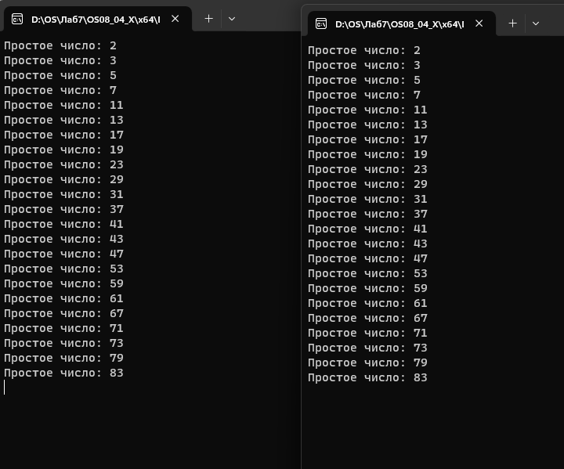
Рисунок 4 – Выполнение Windows-приложения OS08_04
Задание 05. Linux
- Разработайте приложение OS08_05.
- Приложение OS08_05 выводит на консоль текущую локальную дату и время в формате дд.мм.ггг чч:мин:сек.

Листинг кода Linux-приложения OS08_05
#include <stdio.h>
#include <time.h>
int main() {
// Получение текущей локальной даты и времени
time_t t;
struct tm *local_time_info;
time(&t);
local_time_info = localtime(&t);
// Форматированный вывод на консоль
printf("%02d.%02d.%04d %02d:%02d:%02d\n",
local_time_info->tm_mday, // День месяца (01-31)
local_time_info->tm_mon + 1, // Месяц (0-11, поэтому добавляем 1)
local_time_info->tm_year + 1900, // Год (Текущий год - 1900)
local_time_info->tm_hour, // Часы (00-23)
local_time_info->tm_min, // Минуты (00-59)
local_time_info->tm_sec); // Секунды (00-59)
return 0;
}

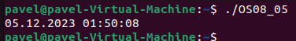
Рисунок 5 – Выполнение Linux-приложения OS08_05

Задание 06. Linux
- Разработайте приложение OS08_06, выполняющее бесконечный цикл.
- В теле цикла подсчитывается количество итераций.
- Выведите на консоль значения счетчика итераций через 2 сек. процессорного времени и корректно завершите цикл. Приложение OS08_06 должно выполнять замер реального затраченного на работу цикла времени и выводить его значения на консоль.
Листинг кода Linux-приложения OS08_06
#include <stdio.h>
#include <time.h>
int main() {
clock_t start_time, current_time;
int iterations = 0;
// Получаем начальное время
start_time = clock();
// Бесконечный цикл
while (1) {
iterations++;
// Проверяем прошедшее процессорное время
current_time = clock();
double elapsed_time = (double)(current_time - start_time) / CLOCKS_PER_SEC;
// Выводим значения счетчика итераций каждые 2 секунды
if (elapsed_time >= 2.0) {
printf("Iterations: %d\n", iterations);
printf("Elapsed Time: %.2f seconds\n", elapsed_time);
// Завершаем цикл после вывода на консоль
break;
}
}
return 0;
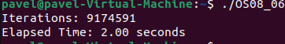
Рисунок 6 – Выполнение Linux-приложения OS08_06

- Социальное время — это время, в котором человеческая активность создает общество. Оно характеризуется возможностью ускорения или замедления в зависимости от частоты событий¹. Социальное время не монотонно, поскольку оно подвержено изменениям в зависимости от динамики общественных отношений и частоты событий¹.
- Эпоха Linux относится к началу отсчета времени в Unix-системах. В этих системах время измеряется как количество секунд, прошедших с «эпохи»: 00:00:00 UTC 1 января 1970 года².
- Universal Coordinated Time (UCT) или Скоординированное всемирное время — это основной стандарт времени, по которому регулируются часы и время в мире. Этот 24-часовой стандарт времени поддерживается с помощью высокоточных атомных часов в сочетании с вращением Земли³.
- Относительное время и абсолютное время — это разные способы восприятия и измерения времени. Абсолютное время представляет собой независимую от любых внешних факторов систему отсчета времени. Относительное время, напротив, воспринимается и измеряется в контексте конкретных событий или явлений⁴.
- Тик — это минимальная единица времени в некоторых системах, таких как операционные системы. В контексте программирования, тик может обозначать минимальный интервал времени, который система может отслеживать⁵.
- Ожидающий таймер — это таймер, который активируется через определенный интервал времени. Типы таймеров могут включать в себя однократные таймеры (срабатывают один раз), периодические таймеры (срабатывают через регулярные интервалы времени) и т.д. Состояния таймера могут включать активное состояние (таймер включен и ожидает срабатывания) и неактивное состояние (таймер выключен)⁶.
- В Linux используются различные типы часов, включая аппаратные часы (ЧРВ — часы реального времени или RTC — real time clock), которые работают даже при выключенном блоке питания, и программные часы, то есть часы операционной системы⁷.
- HZ и CLOCKS_PER_SEC — это константы, используемые в программировании для работы со временем. CLOCKS_PER_SEC определяет количество тактов системных часов в секунду и используется для пересчета величины, возвращаемой функцией clock(), в секунды⁸. HZ обычно используется в ядре Linux для определения частоты таймера. Значение HZ определяет, сколько раз в секунду процессор будет получать прерывания от системного таймера.

